Shpendët e ujit dimërues në Shqipëri

Rezultatet e Numërimit Ndërkombëtar të Shpendëve të Ujit,

13 - 15 Janar 2018

Nga të gjitha ekosistemet, ligatinat janë biologjikisht më të larmishmet, pasi shërbejnë si strehë për një gamë të gjerë të jetës bimore dhe shtazore, duke kryer funksione të rëndësishme në mjedis, siç janë: pastrimi i ujit, kontrolli i përmbytjeve, pastrimi i dyoksidit të karbonit, qëndrueshmëria bregdetare si dhe adaptimi ndaj ndryshimeve klimatike. Gjithashtu, ligatinat kontribuojnë në ekonominë botërore, duke qenë se prodhojnë një larmishmëri bimësh dhe produktesh të tjera ekologjike për përdorim personal ose ekonomik.
Vlerësimi i Ekosistemeve të Mijëvjeçarit të OKB-së përcaktoi se degradimi i mjedisit është më i dukshëm në sistemet e ligatinave krahasuar me çdo ekosistem tjetër në tokë. Shpendët ujorë janë një pjesë e rëndësishme e ekosistemeve të ligatinave. Prania, numri dhe prirja e tyre shërbejnë për të njohur shëndetin dhe cilësinë e një ligatine. Numërimi Ndërkombëtar i Shpendëve të Ujit (IWC) është një ndër programet më afatgjata dhe më të rëndësishme të monitorimit në botë (mbledhja e të dhënave të përsëritura), i organizuar që prej vitit 1967 dhe aktualisht ndiqet në 180 vende në të gjithë botën.
Numërimi Ndërkombëtar i Shpendëve të Ujit fokusohet në monitorimin e statusit të ligatinave dhe shpendëve ujorë dhe synon të rrisë ndërgjegjësimin e publikut mbi çështje që lidhen me ruajtjen e tyre. Numërimi zhvillohet çdo Janar, si një aktivitet vullnetar në nivel lokal dhe kombëtar. Procesi koordinohet nga Wetlands International, si pjesë e programit global "Numërimi Ndërkombëtar i Shpendëve të Ujit".
Regjistrimi bëhet në një periudhë kohore kur popullatat e shpendëve ujor dimërues janë më të qëndrueshme dhe më të miqësuara me një vend të caktuar (sipas procedurave standarde ndërkombëtare, java e dytë e muajit Janar është caktuar për procesin e numërimit). Shpendët janë të shoqërueshëm dhe rrinë në grupe me madhësi të ndryshme, duke lehtësuar kështu procesin e numërimit. Numërimi është bërë duke përdorur dylbi, teleskopë dhe GPS, si dhe Udhëzues për Shpendët, mjete të cilat AdZM-të i kanë siguruar nëpërmjet mbështetjes së projektit NaturAL si pjesë e objektivit të përgjithshëm për forcimin e kapaciteteve për ruajtjen e natyrës. Të gjitha speciet e shpendëve të ujit si dhe lloje të tjera të pranishme në ligatina janë shënuar në formatet e numërimit të standardizuara.
Shqipëria iu bashkua programit IWC në vitin 1993 dhe që atëherë procesi i regjistrimit të shpendëve ujor është ndërmarrë pothuajse çdo vit, edhe pse me një numër të kufizuar ekspertësh për shkak të kapaciteteve dhe financimeve të kufizuara për studimin e faunës së egër.
Të dhënat e grumbulluara nga IWC 2018 në Shqipëri u janë dorëzuar disa institucione të interesuara, duke përfshirë këtu Ministrinë e Turizmit dhe Mjedisit, Agjencinë Kombëtare të Zonave të Mbrojtura, Agjencinë Kombëtare të Mjedisit, Wetland International dhe institucione të tjera të përfshira drejtpërdrejt në IWC. Këto të dhëna mbi praninë e shpendëve ujor do të kontribuojnë në përditësimin dhe pasurimin e mëtejshëm të bazës së të dhënave të biodiversitetit (BioNNA).
Që prej vitit 2015, Projekti NaturAL, i financuar nga BE, duke ndjekur objektivat e tij të përgjithshme për ndalimin e humbjes së biodiversitetit në Shqipëri, mbështet këtë program monitorimi për të ndihmuar institucionet përkatëse shqiptare në zhvillimin e kapaciteteve të duhura teknike për të drejtuar protokolle të tilla të monitorimit të aplikuara në vlerësimin e gjendjes së mjedisit.
Këtë vit, Numërimi Ndërkombëtar i Shpendëve Ujor në Shqipëri u organizua në datat 13 – 14 Janar 2018, me pjesëmarrjen e stafit të Agjencive Rajonale të Zonave të Mbrojtura dhe me mbështetjen e Agjencisë Kombëtare të Zonave të Mbrojtura.
Gjatë IWC 2018 u monitoruan 21 zona të ndryshme ligatinore në Shqipëri, ku pjesa më e madhe e tyre janë përfshirë edhe në numërimet e kaluara. Zonat e mbuluara përfshijnë lumenj, liqene, rezervuarë, këneta, vende bregdetare, plazhe me rërë etj. Listës së mëparshme të ligatinave të monitoruara i janë shtuar edhe dy zona të reja, ajo e Vaut të Dejës dhe e Liqenit të Tiranës.
Midis 21 zonave të vizituara, 14 prej tyre janë të përcaktuara si Zona të Rëndësishme për Shpendët (IBA) dhe si rrjedhojë janë të mbrojtura nga aktiviteti i gjuetisë në përputhje me legjislacionin kombëtar. Për më tepër, 10 nga zonat e sipërme bëjnë pjesë në rrjetin e Zonave të Mbrojtura në Shqipëri, ku një theks i veçantë i jepet menaxhimit dhe monitorimit të parametrave mjedisorë, përfshirë biodiversidetin.
Në IWC 2018 morën pjesë rreth 90 vëzhgues duke përfshirë ekspertë dhe vullnetarë nga OJQ të ndryshme kombëtare (6 OJQ) dhe ndërkombëtare (IUCN, BirdLife Itali, 2 ekspertë të pavarur) si dhe stafi i AdZM-ve. Kjo iniciativë shërbeu si “trajnim përmes punës” për stafin e Agjencisë Kombëtare të Zonave të Mbrojtura (AKZM) dhe Agjencive Rajonale të Zonave të Mbrojtura (AdZM).
Gjatë këtij aktiviteti pati një bashkëpunim ndërkufitar me Malin e Zi për Liqenin e Shkodrës, Maqedoninë (Liqeni i Ohrit dhe i Prespës) si dhe me Greqinë (Prespa).
Në IWC 2018 u regjistruan 60 specie të shpendëve ujorë, me një numër total prej 139,069 individë. Duke marrë parasysh vitet e kaluara, ka luhatje të dukshme të numrit të përgjithshëm të individëve dhe specieve për shkak të faktorëve të ndryshëm si klima (temperatura shumë të ulëta ose shumë të larta) si dhe ndërhyrjet nga njeriu (përfshirë degradimin e habitateve).
Luhatjet janë vënë re edhe për sa i përket zonave të veçanta. Divjakë – Karavastaja dhe Liqeni i Shkodrës ruajnë pozicionin e tyre si zonat më të pasura me shpendë ujor (respektivisht 46,165 ose 33% dhe 19,020 ose 14%). Këtë vit një numër surprizë shpendësh u regjistruan në Kune Vain (22,606 ose 16%) krahasuar me 5,243 individë ose 5% të numrit të përgjithshëm të shpendëve regjistruar gjatë IWC 2017. Kjo konfirmon edhe njëherë rëndësinë e këtyre ligatinave natyrore për shpendët që fluturojnë në rrugët shtegtuese të Adriatikut.
Midis zonave që shpesh tregojnë një numër të vogël individësh, zona e Bunë Velipojës ka pësuar një rritje në numrin e individëve të regjistruar.
Tabela 1: Shpendët e ujit të regjistruar gjatë IWC 2016-2018 në Shqipëri
Zonat | IWC 2016 |  | IWC 2017 |  | IWC 2018
 | individë | specie | individë | specie | individë | specie
Karavasta | 15,653 | 41 | 39,999 | 51 | 46,165 | 46
Kune-Vain | 5,243 | 34 | 7,009 | 40 | 22,606 | 36
Liqeni i Shkodrës | 25,620 | 28 | 38,628 | 36 | 19,020 | 31
Prespa e Madhe | 15,730 | 17 | 21,127 | 30 | 12,117 | 29
Ohri | 9,334 | 26 | 16,069 | 33 | 9,421 | 28
Narta | 10,672 | 22 | 8,665 | 24 | 8,246 | 25
Thana | 6,080 | 21 | 6,687 | 22 | 6,756 | 22
Butrinti | 2,986 | 22 | 6,113 | 22 | 4,003 | 22
Lalzi | 1,855 | 16 | 12,526 | 20 | 3,174 | 22
Orikumi | 1,138 | 20 | 2,966 | 18 | 1,994 | 21
Buna Velipoje | 988 | 14 | 1,522 | 21 | 1,562 | 19
Patok | 2,250 | 20 | 1,335 | 20 | 1,077 | 18
Fierza |  |  | 1,056 | 14 | 928 | 13
Liqeni i Tiranes |  | 14 |  | 14 | 571 | 12
Vau i Dejes |  | 9 |  |  | 562 | 12
Prespa e Vogës | 272 | 10 |  | 9 | 355 | 12
Shen-Vlash | 468 | 6 | 418 | 6 | 253 | 7
Karpen | 111 |  | 59 | 15 | 108 | 6
Semani | 164 |  | 640 |  | 64 | 6
Banja |  |  | 270 | 13 | 61 | 6
Belshi |  |  | 179 |  | 26 | 5
Totali | 98,564 |  | 165,268 |  | 139,069

Indeksi më i lartë i biodiversitetit është llogaritur në zonat Nartë, Divjakë-Karavasta dhe Butrint. Për sa i përket diversitetit të llojeve, në krye qëndron Divjakë Karavasta, duke dëshmuar kështu mbi rëndësinë e ekosistemit ligatinor dhe habitateve të saj. Përveç kësaj, Narta dhe Kune Vain kanë regjistruar më shumë se 30 lloje të ndryshme të shpendëve. Kjo do të thotë se larmia e habitateve është e një rëndësie të madhe për sa i përket ofrimit të ushqimit për lloje të ndryshme të shpendëve.
Në fakt, rezervuarët artificialë ose liqenet me ndikim të lartë njerëzor si Vau i Dejes, Banja, Karpen, Belshi kanë nivelet më të ulëta të biodiversitetit me vetëm 5-6 specie të regjistruara.
Tabela 2: Llojet kryesore të shpendëve dimërues të regjistruar gjatë IWC 2016-2018 në Shqipëri
Speciet e shpendëve ujor | IWC 2016 |  | IWC 2017 |  | IWC 2018
 | individë | % | individë | % | individë | %
Fulica atra | 51,875 | 52.63% | 67,274 | 40.71% | 54,878 | 39.52%
Mareca penelope | 4,671 | 4.74% | 16,712 | 10.11% | 15,979 | 11.51%
Anas crecca | 3,460 | 3.51% | 7,595 | 4.60% | 12,214 | 8.68%
Aythya ferina | 906 | 0.92% | 10,645 | 6.44% | 7,286 | 5.25%
Croicocephalus ridibundus | 8,026 | 8.14% | 14,986 | 9.07% | 6,851 | 4.93%
Vanellus vanellus | 3,881 | 3.94% | 762 | 0.46% | 6,453 | 4.65%
Calidris alpina | 713 | 0.72% | 5,727 | 3.47% | 4,947 | 3.56%
Phoenicopterus ruber roseus | 1,354 | 1.37% | 2,365 | 1.43% | 3,776 | 2.72%
Spatula clypeata | 574 | 0.58% | 1,329 | 0.80% | 3,289 | 2.37%
Phalacrocorax carbo | 2,475 | 2.51% | 3,931 | 2.38% | 2,564 | 1.85%

Bajza (Fulica atra) është specia më dominuese në ligatinat në Shqipëri me rreth 40% të të gjithë individëve ujorë të vrojtuar. Llojet e tjera mbizotëruese përfaqësohen nga Kryekuqja e madhe (Mareca penelope) (12%), Rosa kërre (Anas creca) (9%), Kryekuqja e mjeme (Aythia ferina) (5%) dhe Pulëbardha e zakonshme (Croicocephalus ridibundus) (5%).

Speciet e sipërpërmendura të rosave formojnë grupe të mëdha në dimër, që lëvizin nëpër vendet e ushqyerjes në kërkim të shumëllojshmërisë së ushqimeve. Shumica e rosave konsiderohen si specie të kërcënuara në nivel global për shkak të habitateve të reduktuara, si rezultat i urbanizimit dhe transformimit të habitateve natyrore. Kryekuqja e mjeme, rosa kërre dhe kryekuqja e madhe janë specie të përfshira në AEWA (Marrëveshja Afrikano – Euroaziatike për Ruajtjen e Shpendëve Ujor Migrues).
Përveç shpendëve ujor, ligatinat e vizituara janë një terren i rëndësishëm dimëror për speciet e tjera që lidhen ngushtë me habitatet ligatinore. Midis tyre vlen të përmendet prania e 9 llojeve të shpendëve grabitqare, me një numër total prej 201 individësh. Lloji më i zakonshëm është Shqipja e kënetës (Circus aeruginosus) (47% e individëve). Megjithatë, përgjatë zonave bregdetare vlen të përmendet prania e Shqiponjës së madhe të rosave (Aquila clanga), Shqiponjës peshkngrënëse (Pandion haliaetus) dhe Krahëthandrës (Falco peregrinus).
Vlen të përmendet se përforcimi i përpjekjeve patrulluese dhe rritja e kapaciteteve monitoruese të AdZM-ve po tregon rezultate pozitive. Është e rëndësishme që ky progres të mbështetet më tej, në drejtim të zgjerimit të potencialit të zonave të mbrojtura për tërheqjen e vizitorëve, veçanërisht të vëzhguesve të shpendëve. Sidoqoftë, në disa vende janë vërejtur prova të gjuetisë së paligjshme (p.sh. vrojtimi direkt i gjuetarëve të paligjshëm, strehimeve, gëzhojave).

Grafiku 1: Tendenca e numrit të shpendëve ujor në Shqipëri gjatë IWC 1996-2018

Grafiku 2: Shpendët ujor për zonë, regjistruar gjatë IWC 2016-2018 në Shqipëri
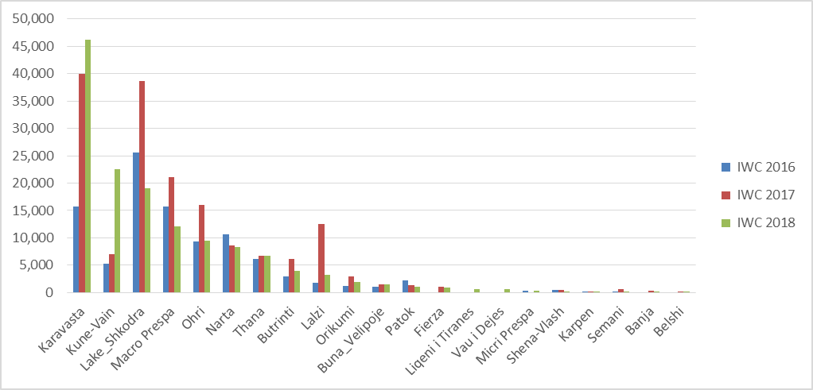
Grafiku 3: Speciet e shpendëve ujor për zonë, regjistruar gjatë IWC 2016-2018 në Shqipëri
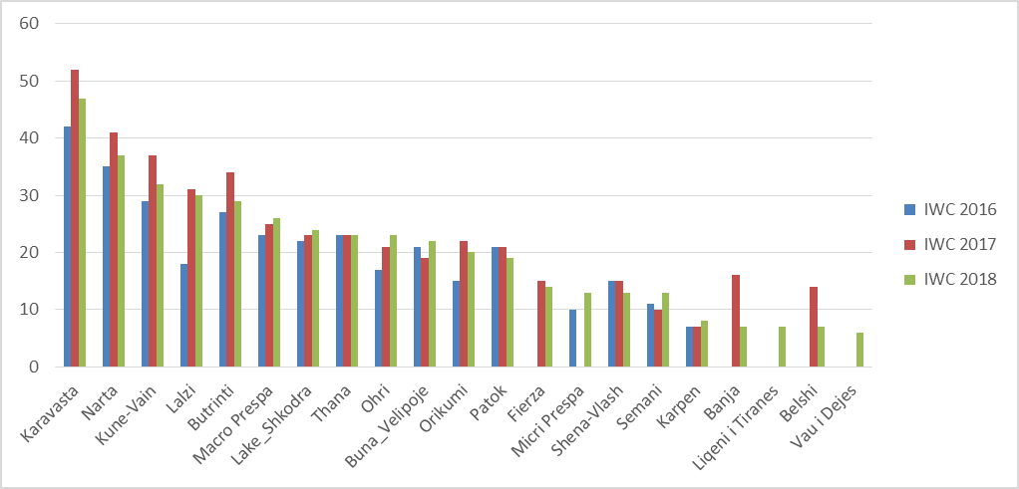

Grafiku 4: Shpendët ujor më të shpeshtë, regjistruar gjatë IWC 2016-2018 në Shqipëri.
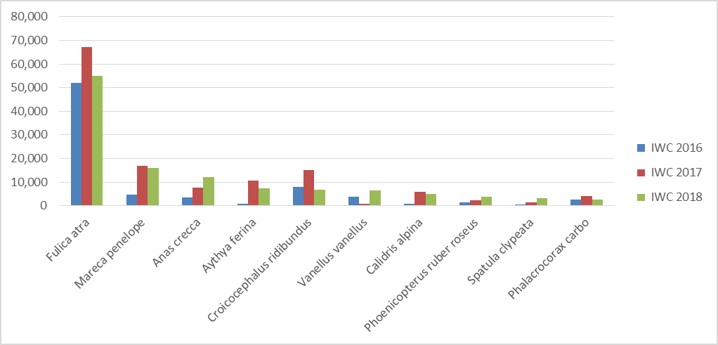

Grafiku 5: Indeksi i Biodiversitetit të Zonave, përllogaritur për IWC 2016-2018 në Shqipëri.

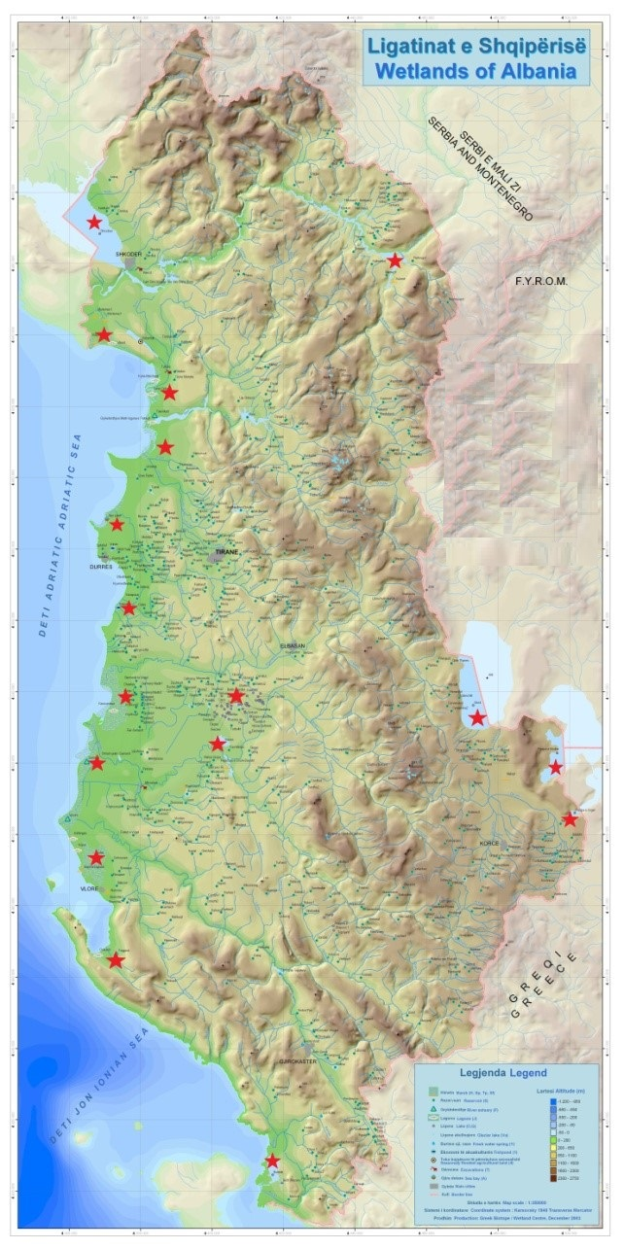
Figura 1: Zonat e mbuluara nga IWC 2018 në Shqipëri

